נוהל ביצוע פרויקט

- המטרה

  - פרויקט מעשי מיועד לאפשר לסטודנטים בכל הפקולטות לרכוש ניסיון בסביבת פיתוח אמיתית ולהתמודד עם ביצוע של פרויקט מעשי בתעשייה.
  - הפרויקט הוא ברמה אקדמית ויעסוק בסוגיות הקשורות למסלולי ההתמחות של הסטודנט. הפרויקט יבוצע בצוותים של שלושה עד שישה סטודנטים, ויתמקד בבעיה הנדסית ובתכנון ובניית פתרונות בעלי ערך מוסף לתעשייה או לידע הקיים בתחום.
  - צוות הפרויקט יפגין את יכולתו לבצע באופן עצמאי פעילות מקצועית, תוך שימוש בספרות מקצועית וביישום החומר אשר נרכש במהלך הלימודים, לקראת התואר. בסיום, נדרש הצוות לעמידה בהגנה על הפרויקט, כל אחד מהמשתתפים יציג את חלקו בפיתוח הפרויקט, את תרומתו, ואת הישגיו המקצועיים.
- מפגשים
מפגשים:
- מפגש התנעה
מתקיים ביום הראשון של הסמסטר,
למפגש מגיעים כל המנחים וכל הסטודנטים,
במפגש מדברים על נוהל ביצוע הפרויקט.
- מפגש ספרינט
מפגש אחת לחודש ולאורך כל הפרויקט,
המנחה נפגש עם הסטודנטים,
במפגש דנים על המצב הקיים ומתכננים את המשימות הבאות עד
למפגש הספרינט הבא.
לאורך המפגש כותבים מסמך סיכום ספרינט קצר שבו כתובות:
- כל המשימות שבוצעו מהספרינט הקודם.
- כל המשימות החדשות שיבוצעו בספרינט הקרוב.
כל מסמכי סיכום הספרינט מכל הפרויקטים יעברו למייל של אליאל אחת לחודש: eliely@my.hit.ac.il
- מפגש שבועי
אחת לשבוע ולאורך כל הפרויקט,
המנחה נפגש עם הסטונדטים,
המנחה עוקב ומכוון את הסטודנטים ללא מסמך דיווח.

- מפגש סיום והגנה
בסוף הפרויקט,
הסטודנטים מגישים ומציגים:
- מסמך פיתוח אחד שמכיל בתוכו שלושה חלקים:
  - PRD – Product Requirements Document
  - SRS – Software Requirements Specification
  - Scientific Basis
- קוד, קבצים, קישור לGIT.
- מצגת.
- פוסטר.
- קישור לסרטון YouTube.

- ציר הזמן
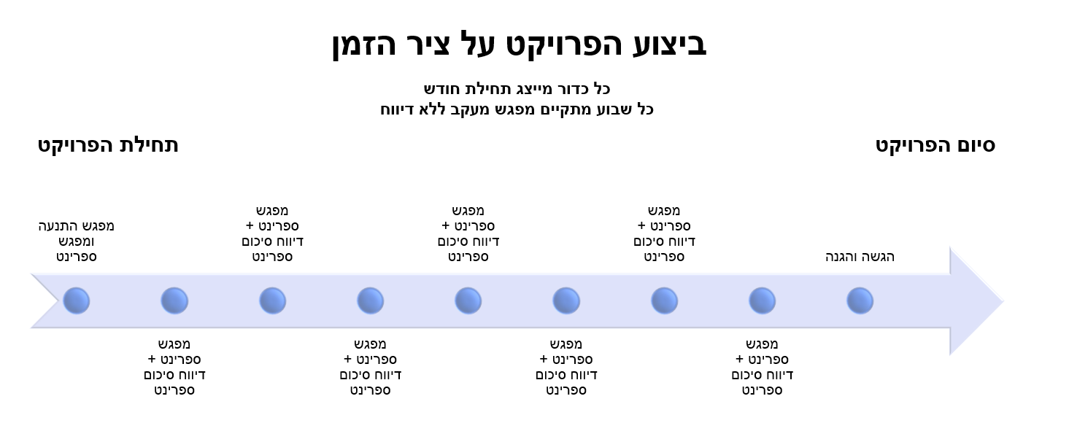
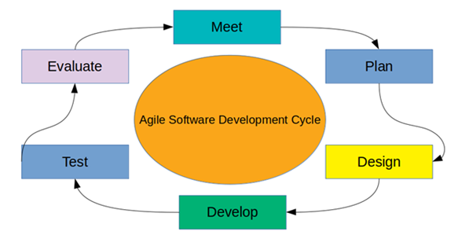
- מנחה אקדמי במכון

  - מנחה אקדמי אחד מאנשי הסגל של המכון, אשר יסייע לצוות בהיבטים האקדמיים לביצוע הפרויקט.
  - תפקידי המנחה הם לכוון את הסטודנטים, להציג דרישות למפגש הבא, לתת משימות לספרינט הבא, לבצע בקרת התקדמות על הפרויקטים ולדווח על התקדמות אחרי כל ספרינט. כל מפגש ספרינט עם המנחה יסוכם וסיכום זה יהיה פרוטוקול הפגישה וישמש את הסטודנטים למעקב אחר המטלות.

- מנחה תעשייתי

  - מנחה תעשייתי הוא מהנדס עתיר ניסיון בתעשייה.
  - תפקידי המנחה הם לכוון את הסטודנטים, להציג דרישות למפגש הבא, לתת משימות לספרינט הבא, לבצע בקרת התקדמות על הפרויקטים ולדווח על התקדמות אחרי כל ספרינט. כל מפגש ספרינט עם המנחה יסוכם וסיכום זה יהיה פרוטוקול הפגישה וישמש את הסטודנטים למעקב אחר המטלות.

- ביצוע הפרויקט

  - הסטודנט הוא האחראי הבלעדי לביצוע פרויקט אישי על כל שלביו: תכנון, פיתוח אלגוריתמים ותוכנה למימוש אב טיפוס, כתיבת מסמכי פיתוח וכו'.
  - ביצוע הפרויקט מחייב את בחינת הצורך בפרויקט, בהיתכנות שלו, בבדיקת הפתרונות הקיימים, אם בכלל, בהצעת חלופות לפתרון ובבניית הפתרון עצמו, הן מהבחינה התיאורטית והן מהבחינה המעשית.
  - נחוצה הגדרת תפקידים מדויקת של כל אחד מחברי הקבוצה, יוגדרו מטרות ביניים, חלוקת עבודה ולוח זמנים לכל אחד מן הסטודנטים.

- שלבים עיקריים בביצוע פרויקט מעשי

- מפגש התנעה
מתקיים ביום הראשון של הסמסטר,
למפגש מגיעים כל המנחים וכל הסטודנטים,
במפגש מדברים על נוהל ביצוע הפרויקט מפגש ספרינט ראשון, הסטודנטים והמנחה דנים על האופן פיתוח התוצר שמטרתיהם להגיע אליו.

- בספרינט הראשון של הפרויקט, הסטודנטים יכתבו מסמך אחד ראשוני באורך של לפחות 4 עמודים שכולל את הבאים:

  - PRD (מה המוצר יעשה)
  - כתיבת תכנון SRS
(איך המוצר יעשה את זה, המסמך יתעדכן לאורך הפרויקט)

  - כתיבת הבסיס המדעי לפרויקט, הסברת הטכנולוגיות שיתקיימו הפרויקט ו\או שיופותחו.

- פיתוח בין ספרינטים עד לתוצר סופי.
הגשת תוצר סופי:
- מצגת פרויקט – pptx.
- מסמך פיתוח אחד ערוך – לפחות 8 עמודים.
- קבצי הפרויקט, חומרת הפרויקט, קישורים נלווים כמו GIT.
- פוסטר של הפרויקט.
- קישור YouTube של הפרויקט.

- תוצר סופי – קובץ ZIP אחד שיכיל את הבאים:

- מצגת
תכלול הצגה ברורה וממוקדת של כל שלבי הפרויקט. בהתחלה, הסטודנט יציג את שם הפרויקט, את מטרותיו ואת הבעיה אותה הוא שואף לפתור. לאחר מכן, יינתן סקירה של הטכנולוגיות או הפתרונות הקיימים בתחום, ומתודולוגיית העבודה שבוצעה במהלך הפרויקט, כולל כלים ושפות תכנות בהם השתמשו. יתוארו תוצאות שנמצאו במהלך העבודה, כולל הישגים או אתגרים משמעותיים. בסיום, תינתן סיכום של העבודה, המלצות להמשך פיתוח או שיפורים אפשריים.

- מסמך פיתוח ובסיס מדעי – לפחות 8 עמודים
המסמך שיגישו הסטודנטים יכלול את כל המידע הטכני והפונקציונלי של הפרויקט, וישלב את התכנים העיקריים של מסמכי פיתוח
SRS ו PRD. בנוסף לכך יכלול את הבסיס המדעי של הפרויקט, הטכנולוגיות שיהיו בפרויקט והטכנולוגיות שיפותחו. את הבסיס המדעי הסטודנטים ימצאו בחומר שלמדו בקורסים שסיימו במהלך התואר כמו למשל אלגוריתמים או מדעי הנתונים.
המסמך יתחיל בהגדרת הבעיה והצורך שעמד מאחורי הפיתוח, יחד עם מטרות הפרויקט ודרישות פונקציונליות. לאחר מכן, יפורטו הדרישות הלא פונקציונליות כמו ביצועים, אבטחת מידע, ויכולת התרחבות. יינתן תיאור של הארכיטקטורה והעיצוב של המערכת, כולל מבנה הנתונים, ממשקים טכנולוגיים אלגריתמים וממשקי המשתמש UI. בנוסף, המסמך יכסה את שלבי הבדיקה והאימות, ויספק סקירה של הפתרון וה-implementation. לבסוף, ייכללו המלצות להמשך פיתוח.

- התוצר עצמו, חומרה ותוכנה

הסטודנטים יגישו חומרה או תוכנה, תלוי בתואר שלהם. סטודנטים בתואר בהנדסת חשמל יגישו פרויקטים שכוללים חומרה, ואילו סטודנטים בתואר במדעי המחשב יתמקדו בעיקר בתוכנה. יחד עם זאת, ייתכן שבמקרים מסוימים הסטודנטים יגישו פרויקטים שמבוססים על שילוב של חומרה ותוכנה.

- פוסטר

הפוסטר של הפרויקט יהיה סיכום חזותי וממוקד של העבודה שנעשתה. הפוסטר יכיל את שם הפרויקט, שמות הסטודנט/ים והמנחה/ים, ותאריך. החלק המרכזי בו יתאר בקצרה את הבעיה שעמדה בבסיס הפרויקט, מטרותיו, והפתרון שנמצא. בנוסף, הפוסטר יכלול גרפים, דיאגרמות, או תמונות שממחישות את המערכת או את התהליך, ויבוצע סיכום קצר של התוצאות שהושגו וההישגים המרכזיים. בסיום, הפוסטר יציין את התרומה של הפרויקט לתעשייה או לאקדמיה ויכלול אפשרויות להמשך פיתוח או שיפורים עתידיים.

- קישור לסרטון יוטיוב

הסטודנטים יצטרכו להגיש קישור לסרטון יוטיוב שבו הם מציגים את כל חלקי הפרויקט בצורה מקיפה, יציגו את כל המרכיבים של הפרויקט, כולל החומרה ו\או התוכנה, תהליך הפיתוח וההישגים המרכזיים.

